Практическо Задание 1
Настоящото упражнение ще създадем три уеб страници office.html, holiday.html и dust.html. За тяхното разработване са необходими файлове, които можете да намерите тук.
- Създаване на файл office.html
Създайте нов HTML документ, който трябва да съхраните във вашата работна пака.
Изглед на уеб страницата в браузър, можете да видите на следното изображение:
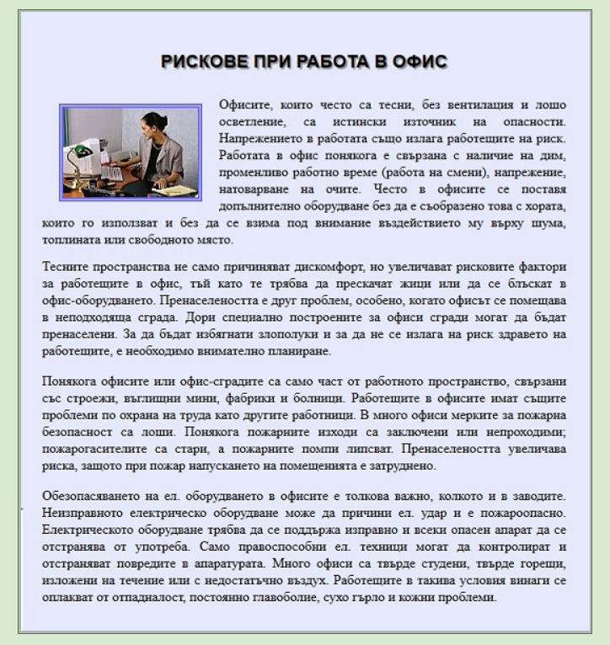

Изглед на html кода на страницата, която трябва да се разработи:
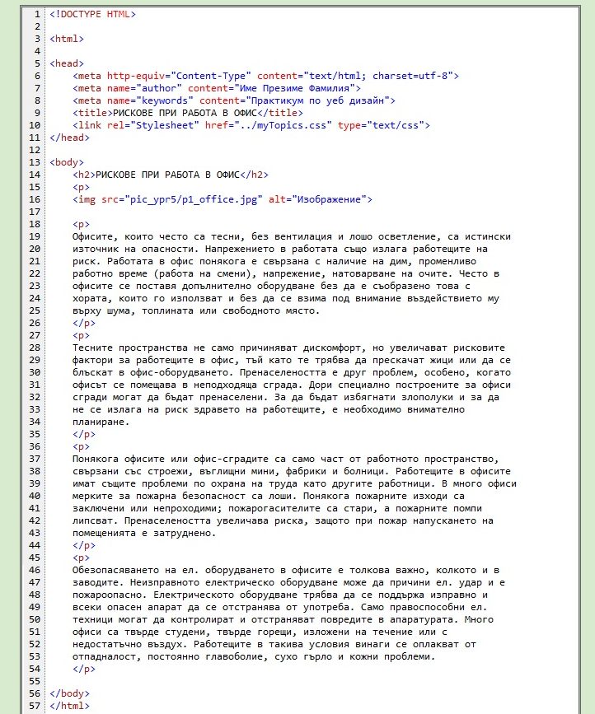

Текстът необходим за разработване на страницата е взет от книгата "РИСКОВЕ НА РАБОТНОТО МЯСТО", с автор Дянко Иванов, София 2001 г. :
РИСКОВЕ ПРИ РАБОТА В ОФИС
Офисите, които често са тесни, без вентилация и лошо осветление, са истински източник на опасности. Напрежението в работата също излага работещите на риск. Работата в офис понякога е свързана с наличие на дим, променливо работно време (работа на смени), напрежение, натоварване на очите. Често в офисите се поставя допълнително оборудване без да е съобразено това с хората, които го използват и без да се взима под внимание въздействието му върху шума, топлината или свободното място.
Тесните пространства не само причиняват дискомфорт, но увеличават рисковите фактори за работещите в офис, тъй като те трябва да прескачат жици или да се блъскат в офис-оборудването. Пренаселеността е друг проблем, особено, когато офисът се помещава в неподходяща сграда. Дори специално построените за офиси сгради могат да бъдат пренаселени. За да бъдат избягнати злополуки и за да не се излага на риск здравето на работещите, е необходимо внимателно планиране.
Понякога офисите или офис-сградите са само част от работното пространство, свързани със строежи, въглищни мини, фабрики и болници. Работещите в офисите имат същите проблеми по охрана на труда като другите работници. В много офиси мерките за пожарна безопасност са лоши. Понякога пожарните изходи са заключени или непроходими; пожарогасителите са стари, а пожарните помпи липсват. Пренаселеността увеличава риска, защото при пожар напускането на помещенията е затруднено.
Обезопасяването на ел. оборудването в офисите е толкова важно, колкото и в заводите. Неизправното електрическо оборудване може да причини ел. удар и е пожароопасно. Електрическото оборудване трябва да се поддържа изправно и всеки опасен апарат да се отстранява от употреба. Само правоспособни ел. техници могат да контролират и отстраняват повредите в апаратурата. Много офиси са твърде студени, твърде горещи, изложени на течение или с недостатъчно въздух. Работещите в такива условия винаги се оплакват от отпадналост, постоянно главоболие, сухо гърло и кожни проблеми.

- Създаване на файл holiday.html
Създайте нов HTML документ, който трябва да съхраните във вашата работна папка.
Изглед на уеб страницата в браузър, можете да видите на следното изображение:
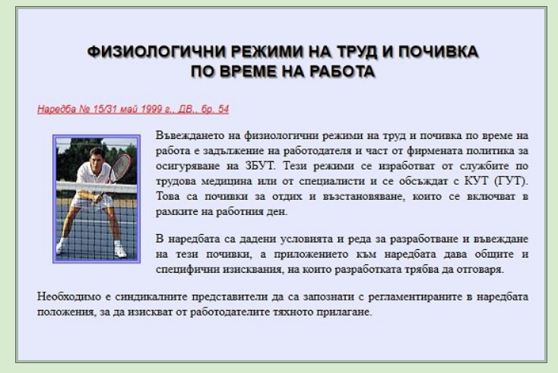

Изглед на html кода на страницата, която трябва да се разработи:
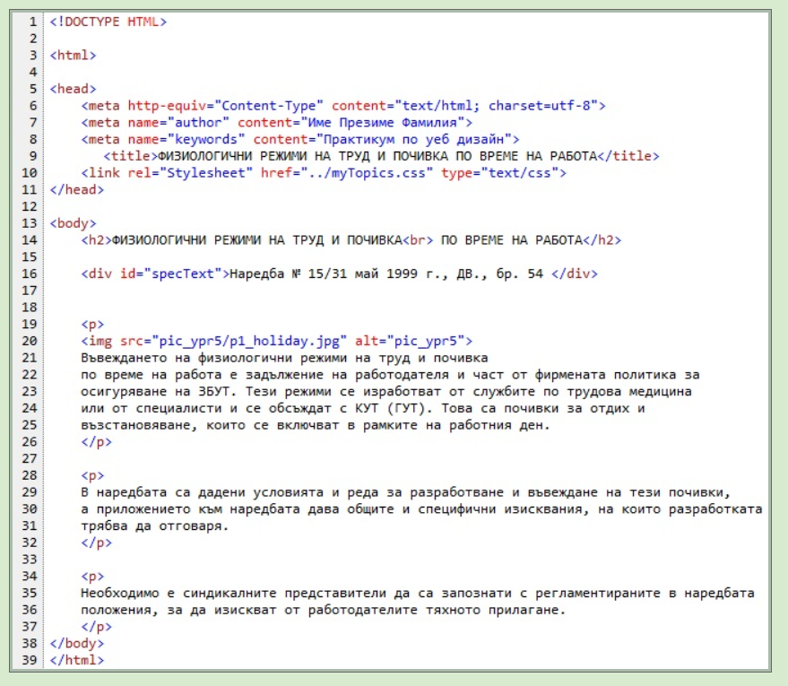

Текстът необходим за разработване на страницата е взет от книгата "РИСКОВЕ НА РАБОТНОТО МЯСТО", с автор Дянко Иванов, София 2001 г. :

ФИЗИОЛОГИЧНИ РЕЖИМИ НА ТРУД И ПОЧИВКА ПО ВРЕМЕ НА РАБОТА
Наредба № 15/31 май 1999 г., ДВ., бр. 54
Въвеждането на физиологични режими на труд и почивка по време на работа е задължение на работодателя и част от фирмената политика за осигуряване на ЗБУТ. Тези режими се изработват от службите по трудова медицина или от специалисти и се обсъждат с КУТ (ГУТ). Това са почивки за отдих и възстановяване, които се включват в рамките на работния ден.
В наредбата са дадени условията и реда за разработване и въвеждане на тези почивки, а приложението към наредбата дава общите и специфични изисквания, на които разработката трябва да отговаря.
Необходимо е синдикалните представители да са запознати с регламентираните в наредбата положения, за да изискват от работодателите тяхното прилагане.

- Създаване на файл dust.html
Създайте нов HTML документ, който трябва да съхраните във вашата работна папка.
Изглед на уеб страницата в браузър, можете да видите на следното изображение:

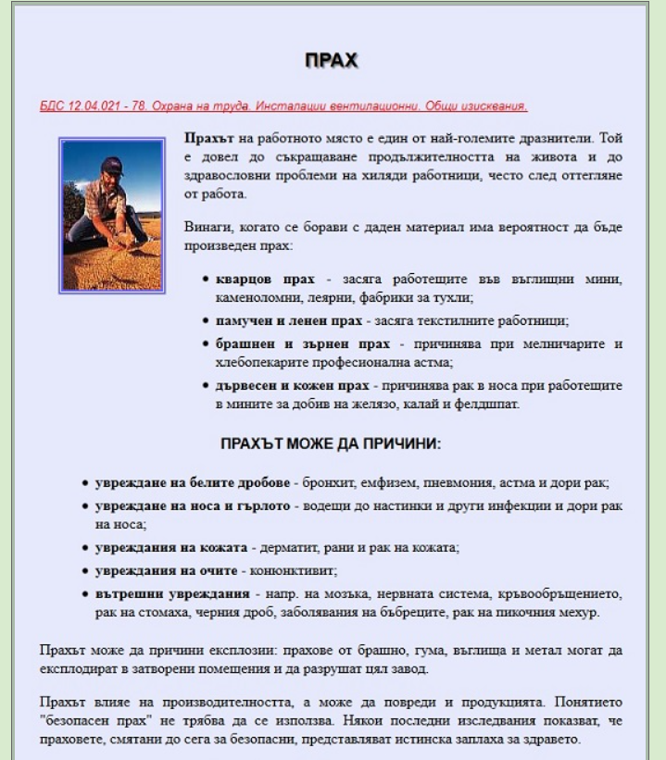
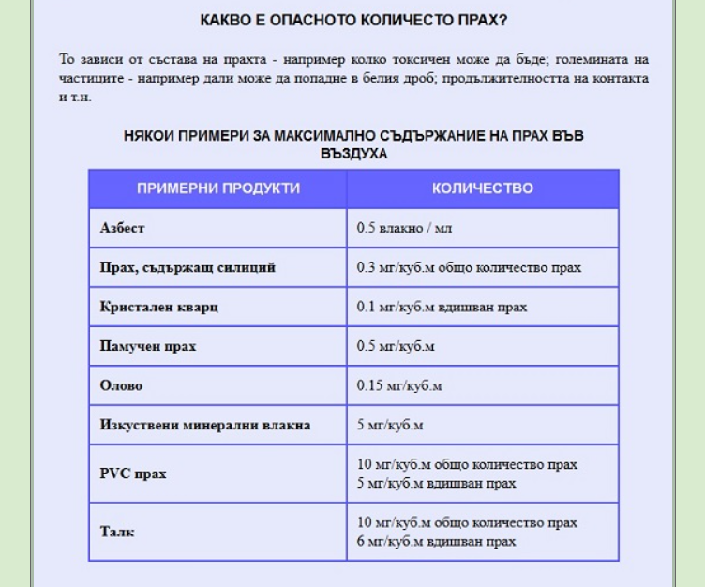
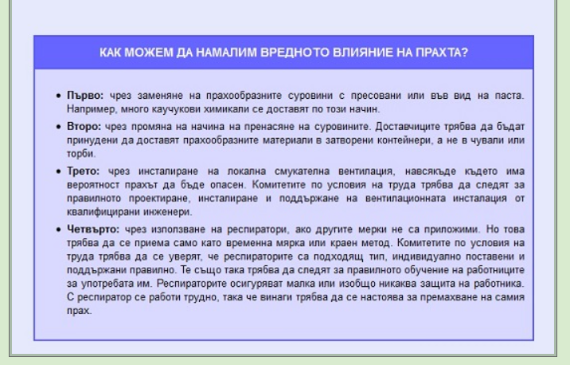

Изглед на html кода на страницата, която трябва да се разработи:
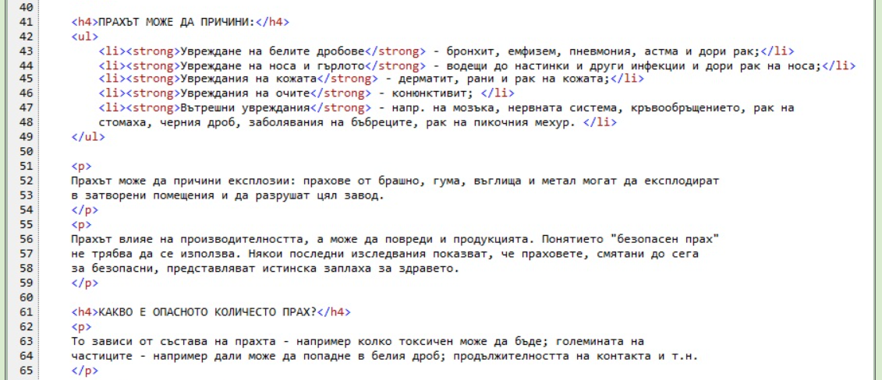
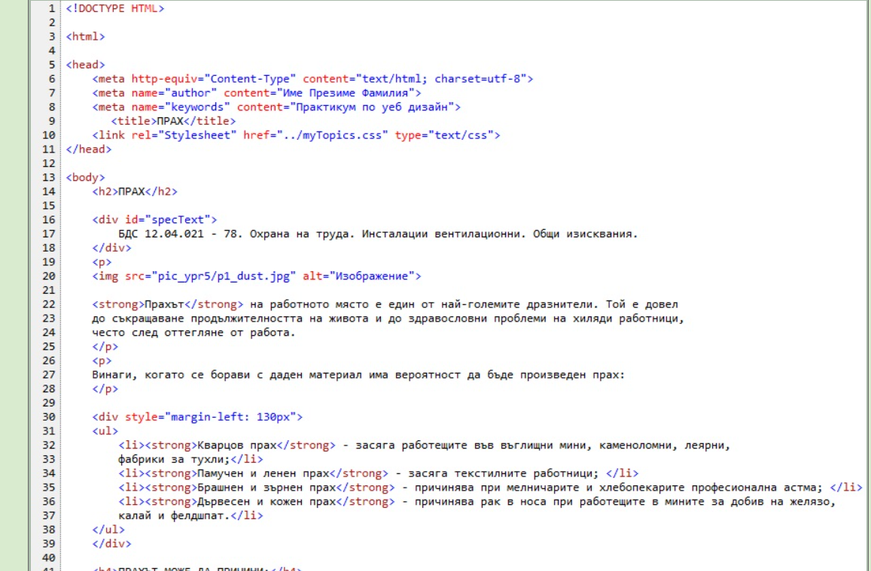
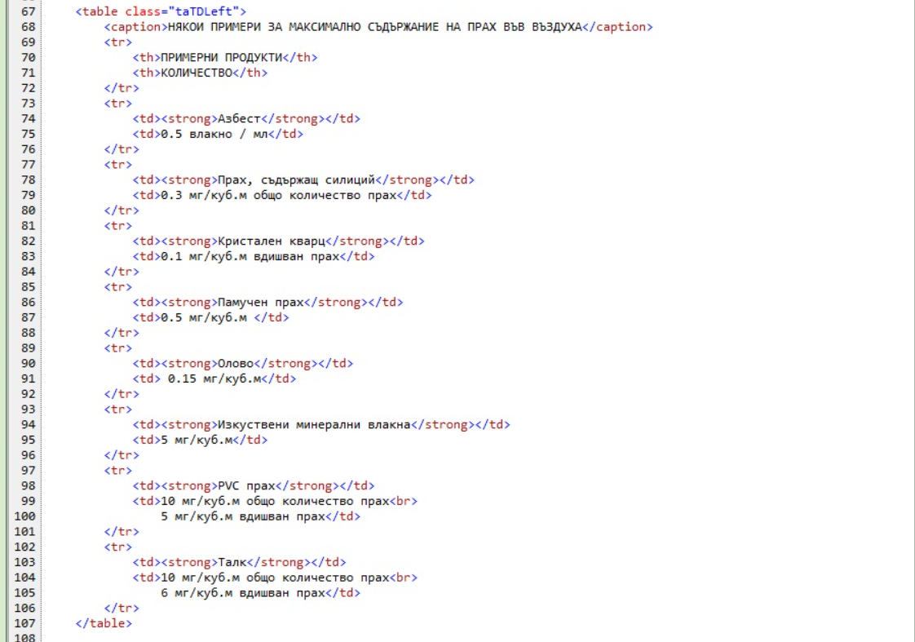
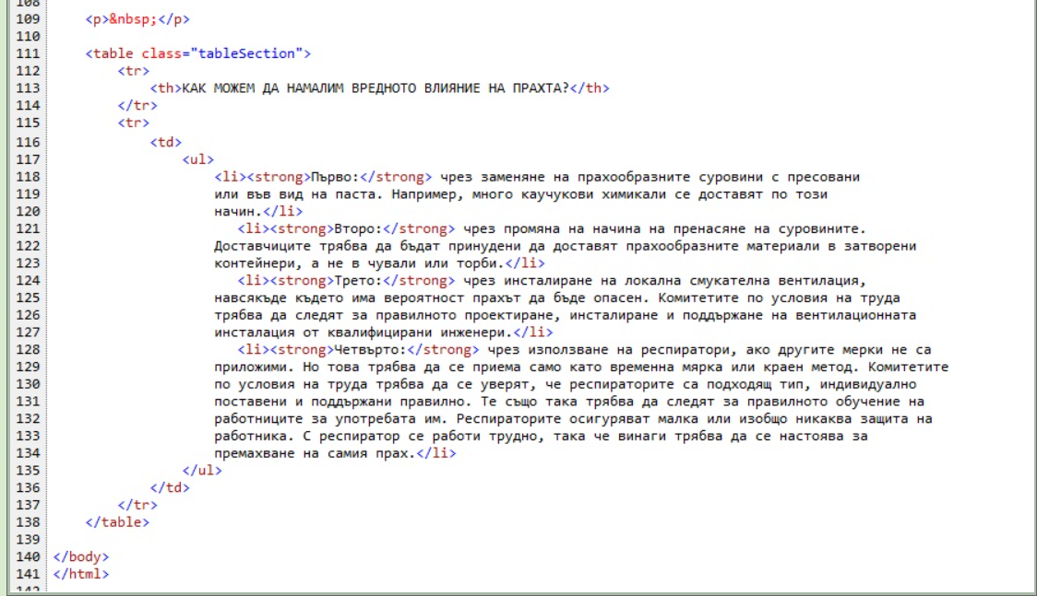

Текстът необходим за разработване на страницата е взет от книгата "РИСКОВЕ НА РАБОТНОТО МЯСТО", с автор Дянко Иванов, София 2001 г. :
ПРАХ
БДС 12.04.021 - 78. Охрана на труда. Инсталации вентилационни. Общи изисквания.
Прахът на работното място е един от най-големите дразнители. Той е довел до съкращаване продължителността на живота и до здравословни проблеми на хиляди работници, често след оттегляне от работа. Винаги, когато се борави с даден материал има вероятност да бъде произведен прах:
кварцов прах - засяга работещите във въглищни мини, каменоломни, леярни, фабрики за тухли;
памучен и ленен прах - засяга текстилните работници;
брашнен и зърнен прах - причинява при мелничарите и хлебопекарите професионална астма;
дървесен и кожен прах - причинява рак в носа при работещите в мините за добив на желязо, калай и фелдшпат.
ПРАХЪТ МОЖЕ ДА ПРИЧИНИ: увреждане на белите дробове - бронхит, емфизем, пневмония, астма и дори рак; увреждане на носа и гърлото - водещи до настинки и други инфекции и дори рак на носа; увреждания на кожата - дерматит, рани и рак на кожата; увреждания на очите - конюнктивит; вътрешни увреждания - напр. на мозъка, нервната система, кръвообръщението, рак на стомаха, черния дроб, заболявания на бъбреците, рак на пикочния мехур.
Прахът може да причини експлозии: прахове от брашно, гума, въглища и метал могат да експлодират в затворени помещения и да разрушат цял завод.
Прахът влияе на производителността, а може да повреди и продукцията. Понятието "безопасен прах" не трябва да се използва. Някои последни изследвания показват, че праховете, смятани до сега за безопасни, представляват истинска заплаха за здравето.
КАКВО Е ОПАСНОТО КОЛИЧЕСТО ПРАХ?
То зависи от състава на прахта - например колко токсичен може да бъде; големината на частиците - например дали може да попадне в белия дроб; продължителността на контакта и т.н.
НЯКОИ ПРИМЕРИ ЗА МАКСИМАЛНО СЪДЪРЖАНИЕ НА ПРАХ ВЪВ ВЪЗДУХА
ПРИМЕРНИ ПРОДУКТИ КОЛИЧЕСТВО
Азбест 0.5 влакно / мл
Прах, съдържащ силиций 0.3 мг/куб.м общо количество прах
Кристален кварц 0.1 мг/куб.м вдишван прах
Памучен прах 0.5 мг/куб.м
Олово 0.15 мг/куб.м
Изкуствени минерални влакна 5 мг/куб.м
PVC прах 10 мг/куб.м общо количество прах
5 мг/куб.м вдишван прах
Талк 10 мг/куб.м общо количество прах
6 мг/куб.м вдишван прах
КАК МОЖЕМ ДА НАМАЛИМ ВРЕДНОТО ВЛИЯНИЕ НА ПРАХТА?
Първо: чрез заменяне на прахообразните суровини с пресовани или във вид на паста. Например, много каучукови химикали се доставят по този начин.
Второ: чрез промяна на начина на пренасяне на суровините. Доставчиците трябва да бъдат принудени да доставят прахообразните материали в затворени контейнери, а не в чували или торби.
Трето: чрез инсталиране на локална смукателна вентилация, навсякъде където има вероятност прахът да бъде опасен. Комитетите по условия на труда трябва да следят за правилното проектиране, инсталиране и поддържане на вентилационната инсталация от квалифицирани инженери.
Четвърто: чрез използване на респиратори, ако другите мерки не са приложими. Но това трябва да се приема само като временна мярка или краен метод. Комитетите по условия на труда трябва да се уверят, че респираторите са подходящ тип, индивидуално поставени и поддържани правилно. Те също така трябва да следят за правилното обучение на работниците за употребата им. Респираторите осигуряват малка или изобщо никаква защита на работника. С респиратор се работи трудно, така че винаги трябва да се настоява за премахване на самия прах.

